МИНОБРНАУКИ РОССИИ
Санкт-Петербургский государственный
электротехнический университет
«ЛЭТИ» им. В.И. Ульянова (Ленина)
Кафедра МО ЭВМ

отчет
по лабораторной работе №3
по дисциплине «WEB-технологии»
Тема: Модуль Администрирования приложения «Аукцион картин»

Студент гр. 6304 |  | Виноградов К..А.
Преподаватель |  | Беляев С.А.

Санкт-Петербург
2018
Цель работы.
Изучение возможностей применения компилятора babel, библиотеки jquery, препроцессора less, инструмента повторения повторяющихся задач GULP, регистрация разработанных модулей, формирование навыков построения структурированных web-приложений, освоение особенностей стандартных библиотек.
Ход работы.
В прошлой работе были использованы стили w3.css. В данной работе шаблоны также построены с их использованием, но к ним добавлены стили less.
Следующим важным отличием является использование jquery, что очень упрощает обращение к элементам DOM.
Прежде всего, jquery позволяет использовать вместо обычных запросов на сервер так называемые AJAX-запросы. Их преимущество заключается в том, что обновляется только та часть страницы, которая была изменена.
В данном примере с помощью запроса мы получаем информацию о галерее. После получения новых данных их можно поместить непосредственно в DOM без необходимости перезагружать страницу.
Также мы использовали связку babel + GULP написания совместимого со старыми версиями браузеров кода, который впоследствии упаковывался с помощью GULPю
Следующим и последним существенным отличием от предыдущей работы является измененный алгоритм сборки. Она ведется с помощью babel, что позволяет писать код с использованием новейших стандартов языка, а babel потом преобразует это к более старой версии языка, чтобы этот код могли понять все браузеры.
Babel используется в сочетании с инструментом GULP. Код конфигурационного файла GULP представлен в приложении А. Рассмотрим его подробнее.
Еще одним изменением является запуск сервера на https протоколе.
Запустив приложение, введем в адресной строке браузера https://localhost:8000 мы попадем в приложение.
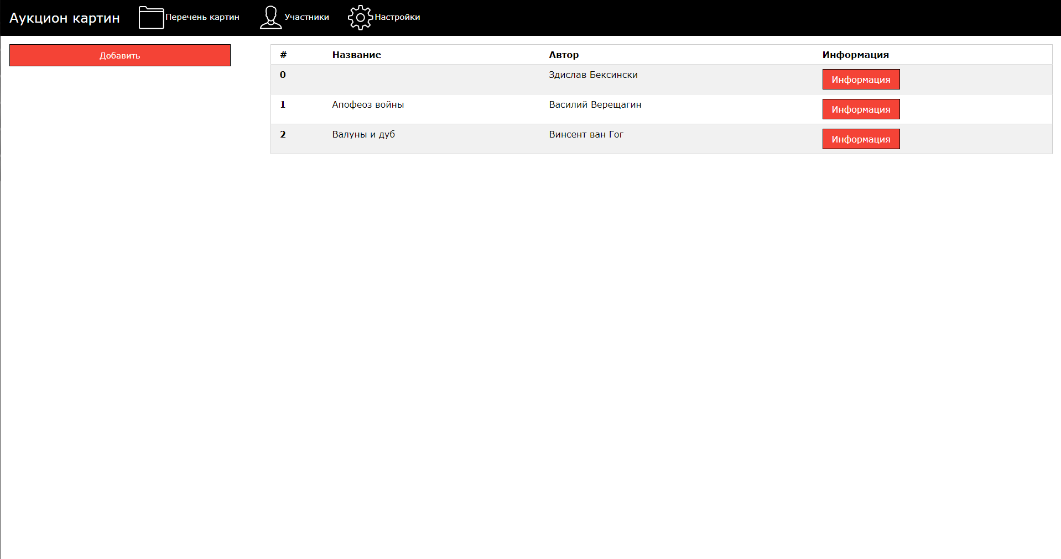
Рисунок 13 – Перечень картин

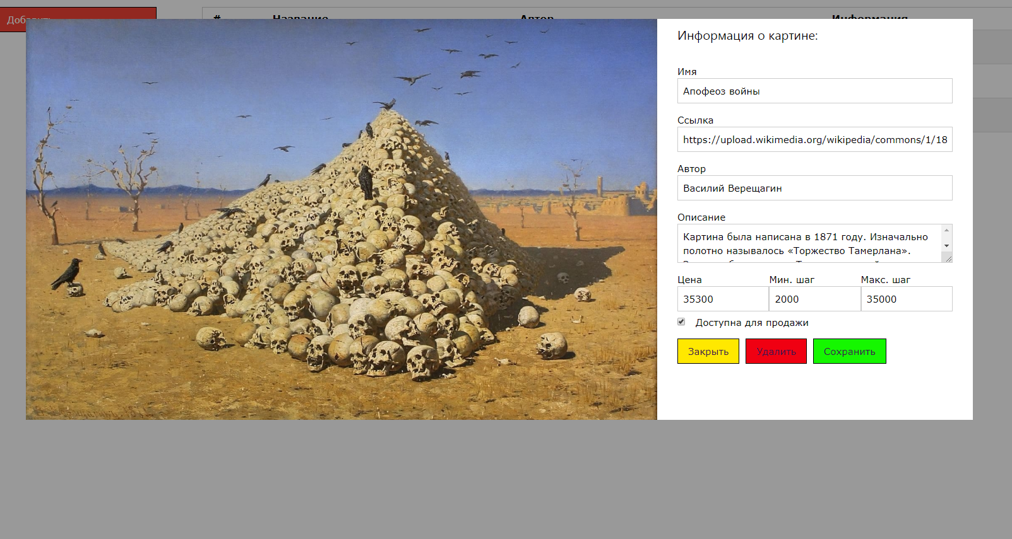
Рисунок 13 – Окно информации картины

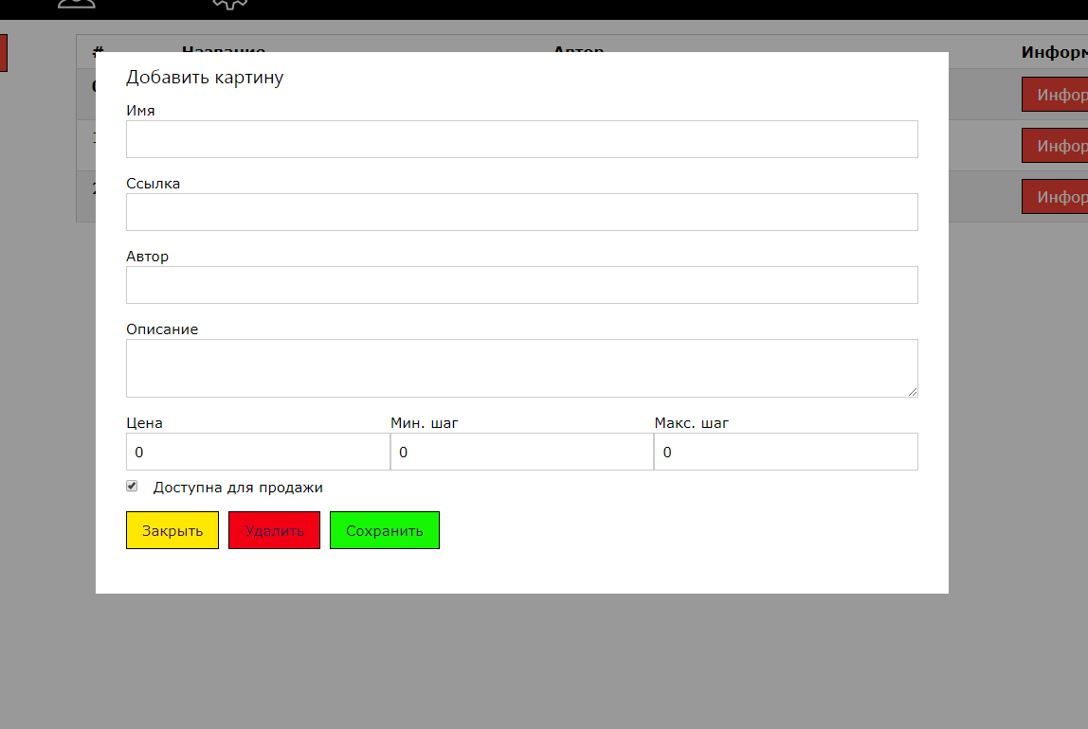
Рисунок 5 – Окно добавления картины

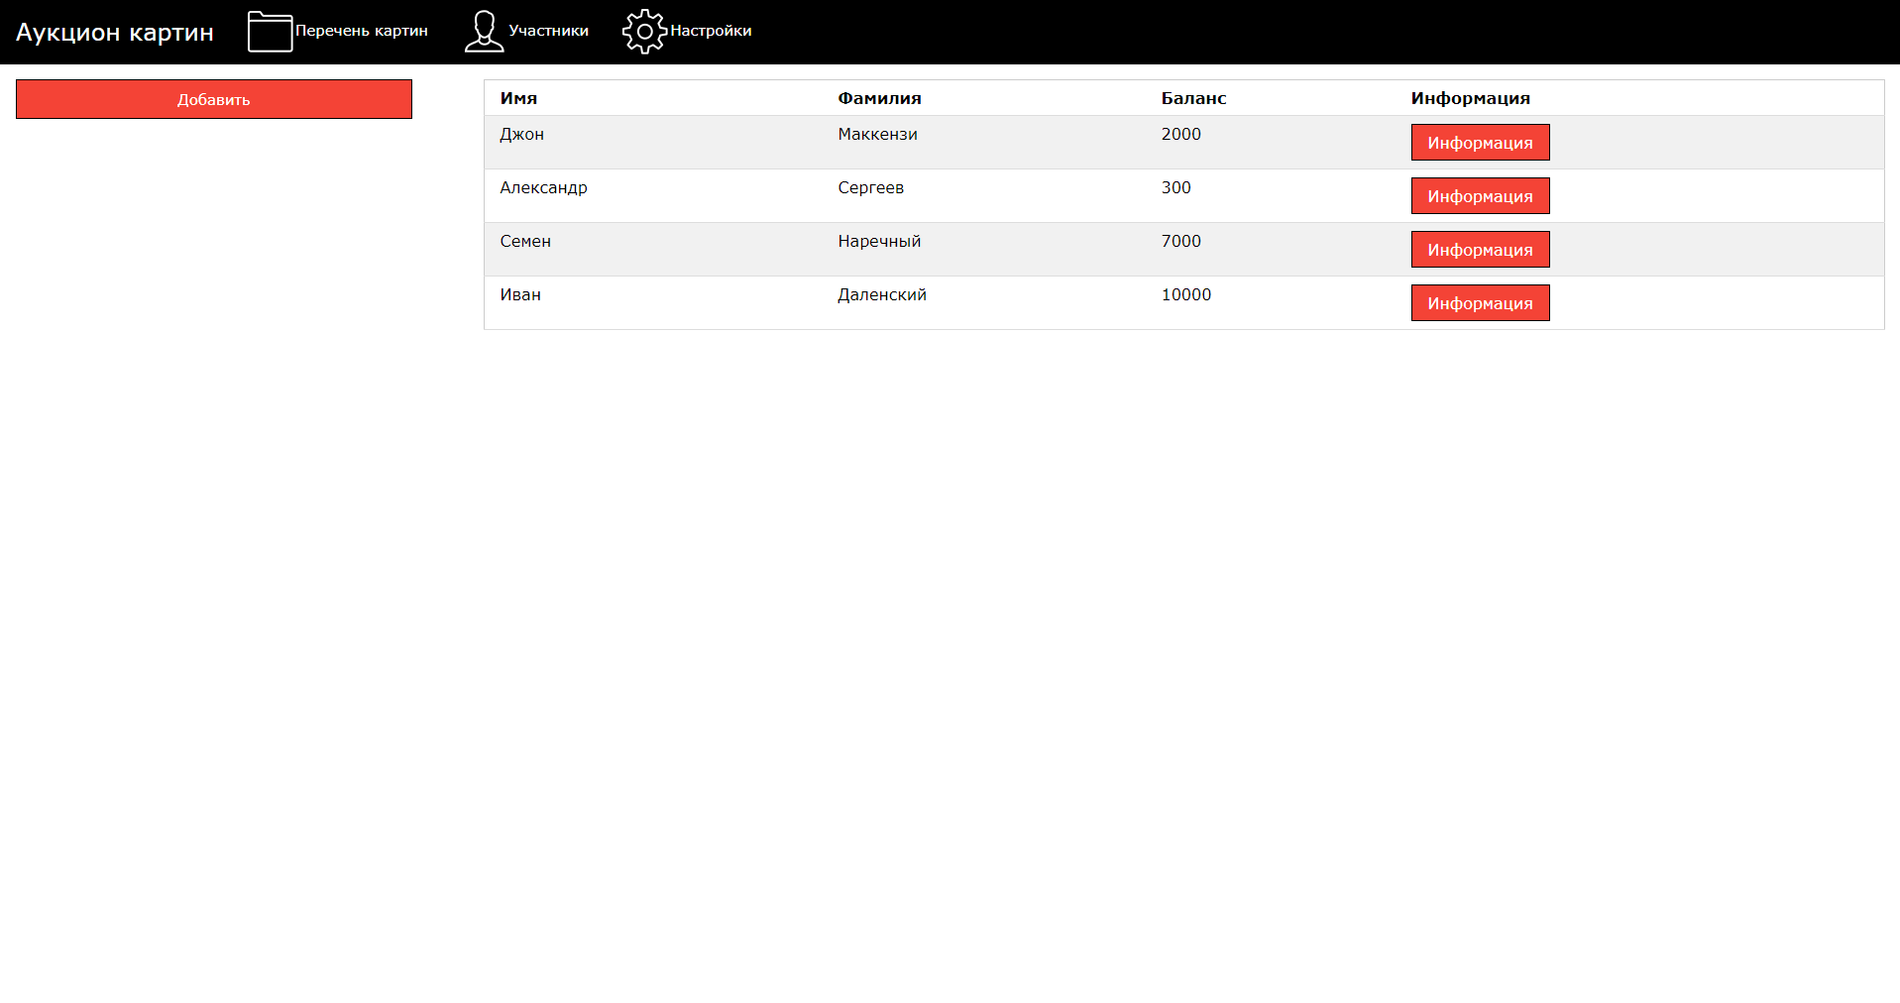
Рисунок 14 – Участники аукциона

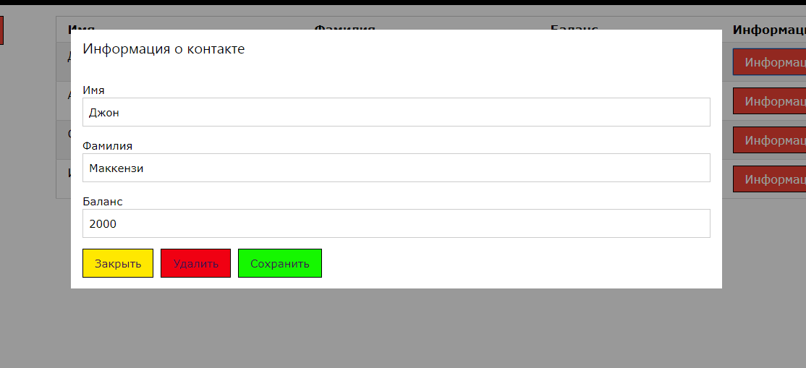
Рисунок 14 – Окно информации об участнике

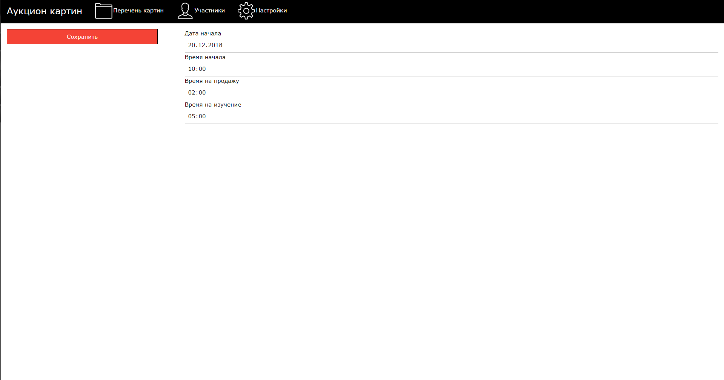
Рисунок 14 – Настройки аукциона

После написания данный модуль был опубликован с использованием команды «npm publish», написанной в командной строке прямо внутри среды разработки.

Выводы.
В ходе данной работы были изучены возможности применения компилятора babel, библиотеки jquery, препроцессора less, инструмента повторения повторяющихся задач GULP, регистрация разработанных модулей, сформированы навыки построения структурированных web-приложений, освоены особенности стандартных библиотек.
ПРИЛОЖЕНИЕ А
ФАЙЛ GULPFILE.JS
const gulp = require("gulp4");
const less = require("gulp-less");
const babel = require("gulp-babel");
const rename = require("gulp-rename");
const pug = require('gulp-pug');
const cleanCSS = require("gulp-clean-css");
const minify = require("gulp-uglify");
const cleanHTML = require("gulp-minify-html");
const del = require('del');
const clean = () => {
return del(["build"]);
};
const stylesless = () => {
return gulp.src('public/**/**/*.less')
.pipe(less())
.pipe(cleanCSS())
.pipe(rename({
dirname: 'css',
suffix: '.min'
}))
.pipe(gulp.dest('build/'));
};
const stylescss = () => {
return gulp.src('public/**/**/*.css')
.pipe(cleanCSS())
.pipe(rename({
dirname: 'css',
suffix: '.min'
}))
.pipe(gulp.dest('build/'));
};
const code = () => {
return gulp.src('public/**/*.js ')
.pipe(babel({
presets: ['@babel/env']
}))
//.pipe(minify())
.pipe(gulp.dest('build/'))
};
const views = () => {
return gulp.src('views/*.pug')
.pipe(pug())
.pipe(cleanHTML())
.pipe(rename({
dirname: 'html'
}))
.pipe(gulp.dest('build/'))
};
const bin = () => {
return gulp.src('bin/**')
.pipe(gulp.dest('build/bin/'));
};
const routes = () => {
return gulp.src('routes/**')
.pipe(gulp.dest('build/routes/'));
};
const libraries = () => {
return gulp.src('lib/**')
.pipe(gulp.dest('build/lib/'))
};
const res = () => {
return gulp.src('public/resources/**')
.pipe(gulp.dest('build/res/'))
};
const data = () => {
return gulp.src('data/**')
.pipe(gulp.dest('build/data/'))
};
const ssl = () => {
return gulp.src('ssl/**')
.pipe(gulp.dest('build/ssl/'));
};
gulp.task("clean", gulp.series(clean));
gulp.task("build", gulp.parallel(stylesless, stylescss, code, views, res, data, libraries, ssl, bin, routes));
gulp.task("default", gulp.series("clean", "build"));
ПРИЛОЖЕНИЕ Б
ФАЙЛ APP.JS
var createError = require('http-errors');
var express = require('express');
var path = require('path');
var cookieParser = require('cookie-parser');
var logger = require('morgan');
var indexRouter = require('./routes/routes');
var app = express();
app.use(logger('dev'));
app.use(express.json());
app.use(express.urlencoded({ extended: false }));
app.use(cookieParser());
app.use(express.static(__dirname + "/html"));
app.use('/lib', express.static(__dirname + "/lib"));
app.use('/css', express.static(__dirname + "/css"));
app.use('/res', express.static(__dirname + "/res"));
app.use('/js', express.static(__dirname + "/javascripts"));
app.use('/', indexRouter);
module.exports = app;
ПРИЛОЖЕНИЕ В
ФАЙЛ ROUTES.JS
const express = require("express");
const router = express.Router();
const fs = require('fs');
const path = require("path");
const gallery = require("../data/gallery");
const contacts = require("../data/contacts");
let settings = require("../data/settings");
function saveJSON(object, path){
fs.writeFile(path, JSON.stringify(object));
}
function responseOK(){
return {
"ok": true,
"message": ""
}
}
function copyObject(src) {
return Object.assign({}, src);
}
function responseError(message){
return {
"ok": false,
"message": message
}
}
router.get("/", (req, res, next)=>{
res.sendFile('index.html');
next();
});
router.get("/members", (req, res, next)=>{
res.sendFile('members.html');
next();
});
router.put("/", (req, res, next)=>{
let obj = req.body;
let image = {};
image.name = obj['img[name]'];
image.url = obj['img[url]'];
image.author = obj['img[author]'];
image.description = obj['img[description]'];
image.start_price = parseInt(obj['img[start_price]']);
image.min_step = parseInt(obj['img[min_step]']);
image.max_step = parseInt(obj['img[max_step]']);
image.for_auction = obj['img[for_auction]'] === 'true';
let new_obj = {
"id": obj.id,
"img": image
};
if (obj.id == -1)
new_obj.id = gallery.length;
gallery[new_obj.id] = new_obj.img;
saveJSON(gallery, "build/data/gallery.json");
res.json(responseOK());
next();
});
router.delete('/:num([0-9]{1,})', (req, res, next)=>{
const id = req.params.num;
if (id in gallery){
gallery.splice(id, 1);
saveJSON(gallery, "build/data/gallery.json");
res.json(responseOK());
}
else{
res.json(responseError("Bad DELETE request: there is no such book"));
}
next();
});
router.put("/members", (req, res, next)=>{
let obj = req.body;
let member = {};
member.name = obj['member[name]'];
member.money = obj['member[money]'];
member.surname = obj['member[surname]'];
let new_obj = {
"id": obj.id,
"member": member
};
if (obj.id == -1)
new_obj.id = contacts.length;
contacts[new_obj.id] = new_obj.member;
saveJSON(contacts, "build/data/contacts.json");
res.json(responseOK());
next();
});
router.delete('/members/:num([0-9]{1,})', (req, res, next)=>{
const id = req.params.num;
if (id in contacts){
contacts.splice(id, 1);
saveJSON(contacts, "build/data/contacts.json");
res.json(responseOK());
}
else{
res.json(responseError("Bad DELETE request: there is no such book"));
}
next();
});
router.put('/settings', (req, res, next)=>{
let obj = req.body;
settings = obj;
saveJSON(settings, "build/data/settings.json");
res.json(responseOK());
next();
});
router.get("/gallery", (req, res, next)=>{
res.json(gallery);
next();
});
router.get("/settings_json", (req, res, next)=>{
res.json(settings);
next();
});
router.get("auc_gallery", (req, res, next)=>{
obj = [];
for (let i=0; i < gallery.length; i++){
if (gallery[i].for_auction)
obj.push(gallery[i]);
}
res.json(obj);
next();
});
router.get("/contacts", (req, res, next)=>{
res.json(contacts);
next();
});
router.get("*", (req, res)=>{
res.status(404);
res.end("Page not found");
});
module.exports = router;
ПРИЛОЖЕНИЕ Г
ФАЙЛ LESS.JS
.get_contrast_color(@color){
@return: #FFFFFF - @color
}
.darken_color(@color){
@return: @color - #333333
}
.lighten_color(@color){
@return: @color + #333333
}
@light_button_color: #15F700;
@dark_button_color: #FFE800;
@red_button_color: #F00012;
@text_color: #3B1650;
.white_button{
background-color: @light_button_color;
color: @text_color !important;
border: black 1px solid;
}
.black_button{
background-color: @dark_button_color;
color: @text_color !important;
border: black 1px solid;
}
.red_button{
background-color: @red_button_color;
color: @text_color !important;
border: black 1px solid;
}
ПРИЛОЖЕНИЕ Д
ФАЙЛ INDEX.JS
let gallery;
function get_gallery() {
$.get("/gallery", {parameters: "to", server: "side"})
.done((data)=>{
gallery = data;
set_gallery(gallery)
})
}
function set_gallery(gallery){
let table = $('#gallery_table');
for (let i = 0; i < gallery.length; i++){
let row = $('<tr>').attr("scope", "row");
let number = $('<th>').text(i);
let name = $('<td>').text(gallery[i]["name"]);
let author = $('<td>').text(gallery[i]["author"]);
let button;
if(i%2 === 1){
button = $('<td>').append(
$('<button>').addClass("w3-button").addClass("w3-red").addClass("w3-hover-white")
.addClass("w3-border").addClass("w3-border-black").text("Информация")
.attr("onclick", "show_info(" + i + ")")
);
}
else{
button = $('<td>').append(
$('<button>').addClass("w3-button").addClass("w3-red").addClass("w3-hover-light-grey")
.addClass("w3-border").addClass("w3-border-black").text("Информация")
.attr("onclick", "show_info(" + i + ")")
);
}
row.append(number).append(name).append(author).append(button);
table.append(row);
}
}
function show_info(i){
$("#image_output").prop("src", gallery[i]["url"]).show();
$("#name_input").val(gallery[i]["name"]);
$("#url_input").val(gallery[i]["url"]);
$("#author_input").val(gallery[i]["author"]);
$("#description_input").text(gallery[i]["description"]);
$("#price_input").val(gallery[i]["start_price"]);
$("#min_step_input").val(gallery[i]["min_step"]);
$("#max_step_input").val(gallery[i]["max_step"]);
$("#forSaleCheckBox").prop('checked', gallery[i]["for_auction"]);
$("#picture_info_title").text("Информация о картине: ");
$("#picture_info_index").text(i.toString());
$('#modal_content').width('1500');
$('#right_content').addClass('w3-col s4 m4 l4');
$("#picture_info").css('display', 'block');
}
function close_info() {
$("#picture_info").css('display', 'none');
}
function show_add_image(){
$("#image_output").prop("display", 'none').hide();
$("#name_input").val("");
$("#url_input").val("");
$("#author_input").val("");
$("#description_input").text("");
$("#price_input").val(0);
$("#min_step_input").val(0);
$("#max_step_input").val(0);
$("#picture_info_title").text("Добавить картину");
$("#picture_info_index").text("");
$('#modal_content').width('900');
$('#form-container').width('900');
$('#right_content').removeClass('w3-col s4 m4 l4');
$("#picture_info").css('display', 'block');
}
function add_image(){
let image = {};
image.name = $("#name_input").val();
image.url = $("#url_input").val();
image.author = $("#author_input").val();
image.description = $("#description_input").val();
image.start_price = parseInt($("#price_input").val());
image.min_step = parseInt($("#min_step_input").val());
image.max_step = parseInt($("#max_step_input").val());
image.for_auction = $("#forSaleCheckBox").is(":checked");
if(image.max_step < image.min_step){
alert('Ошибка с шагами');
return;
}
let obj = {
"img": image
};
let id = $("#picture_info_index").text();
if (id !== "")
obj.id = parseInt(id);
else
obj.id = -1;
$.ajax({
url: "/",
method: "PUT",
data: obj,
success: () =>{
location.reload();
}
})
}
function delete_image(){
let id = $("#picture_info_index").text();
$.ajax({
url: "/" + id.toString(),
method: "DELETE",
success: () =>{
location.reload();
}
})
}
get_gallery();
ПРИЛОЖЕНИЕ Е
ФАЙЛ MEMBERS.JS
let contacts;
function get_contacts() {
$.get("/contacts", {parameters: "to", server: "side"})
.done((data)=>{
contacts = data;
set_contacts(contacts);
})
}
function set_contacts(contacts) {
let table = $('#contacts_table');
for (let i = 0; i < contacts.length; i++){
let row = $('<tr>').attr("scope", "row");
let name = $('<td>').text(contacts[i]["name"]);
let surname = $('<td>').text(contacts[i]["surname"]);
let money = $('<td>').text(contacts[i]["money"]);
let button;
if(i%2 === 1){
button = $('<td>').append(
$('<button>').addClass("w3-button").addClass("w3-red").addClass("w3-hover-white")
.addClass("w3-border").addClass("w3-border-black").text("Информация")
.attr("onclick", "show_info(" + i + ")")
);
}
else{
button = $('<td>').append(
$('<button>').addClass("w3-button").addClass("w3-red").addClass("w3-hover-light-grey")
.addClass("w3-border").addClass("w3-border-black").text("Информация")
.attr("onclick", "show_info(" + i + ")")
);
}
row.append(name).append(surname).append(money).append(button);
table.append(row);
}
}
function show_info(i){
$("#name_input").val(contacts[i]["name"]);
$("#surname_input").val(contacts[i]["surname"]);
$("#phone_input").val(contacts[i]["money"]);
$("#contact_info_title").text("Информация о контакте: ");
$("#contact_info_index").text(i.toString());
$("#contact_info").css('display', 'block');
}
function close_info() {
$("#contact_info").css('display', 'none');
}
function show_add_member(){
$("#name_input").val("");
$("#surname_input").val("");
$("#phone_input").val("");
$("#contact_info_title").text("Добавить контакт");
$("#contact_info_index").text("");
$("#contact_info").css('display', 'block');
}
function add_member(){
let member = {};
member.name = $("#name_input").val();
member.surname = $("#surname_input").val();
member.money = $("#phone_input").val();
if(member.money < 0){
alert("Маловато будет");
return;
}
let obj = {
"member": member
};
let id = $("#contact_info_index").text();
if (id !== "")
obj.id = parseInt(id);
else
obj.id = -1;
$.ajax({
url: "/members",
method: "PUT",
data: obj,
success: () =>{
location.reload();
}
})
}
function delete_member(){
let id = $("#contact_info_index").text();
$.ajax({
url: "/members/" + id,
method: "DELETE",
success: () =>{
location.reload();
}
})
}
get_contacts();
ПРИЛОЖЕНИЕ Ё
ФАЙЛ SETTINGS.JS
let settings;
function save_settings() {
let settings = {};
settings.date = $("#date_input").val();
settings.time = $("#time_input").val();
settings.sell_timeout = $("#sell_timeout_input").val();
settings.info_interval = $("#info_interval_input").val();
$.ajax({
url: "/settings",
method: "PUT",
data: settings,
success: () =>{
location.reload();
}
})
}
function get_settings() {
$.get("/settings_json", {parameters: "to", server: "side"})
.done((data)=>{
settings = data;
set_settings(settings)
})
}
function set_settings(settings) {
$("#date_input").val(settings.date);
$("#time_input").val(settings.time);
$("#sell_timeout_input").val(settings.sell_timeout);
$("#info_interval_input").val(settings.info_interval);
}
get_settings();
ПРИЛОЖЕНИЕ Ж
ФАЙЛ INDEX.PUG
extends main_template
block scripts
script(src="/js/index.js")
block content
table(class="w3-table-all" id = "gallery_table")
thead
tr
th #
th Название
th Автор
th Информация
include picture_modal
block sidebar
button(class='w3-bar-item w3-button w3-red w3-hover-white w3-border w3-border-black' onclick="show_add_image()" style='text-align: center') Добавить
ПРИЛОЖЕНИЕ З
ФАЙЛ LAYOUT.PUG
doctype html
html
head
title= title
link(rel='stylesheet', href='/stylesheets/style.css')
body
block content
ПРИЛОЖЕНИЕ И
ФАЙЛ MAIN_TEMPLATE.PUG
html
head
title Аукцион картин
link(rel='stylesheet', href='/css/w3.min.css')
link(rel='stylesheet', href='/css/style.min.css')
body
div(class='w3-bar w3-black')
a(class='w3-bar-item w3-tag w3-left w3-padding w3-xlarge w3-cell-middle' style='height: 66px; line-height: 50px') Аукцион картин
a(class='w3-bar-item w3-button' href="/")
img(src="/res/icons/folder.png" class='link_img')
span Перечень картин
a(class='w3-bar-item w3-button' href="/members.html")
img(src="/res/icons/contacts.png" class='link_img')
span Участники
a(class='w3-bar-item w3-button' href="settings.html")
img(src="/res/icons/settings.png" class='link_img')
span Настройки
p
p
div(class='w3-container')
div(class='w3-sidebar w3-bar-block w3-collapse' style="width:400px;" id="mySidebar")
block sidebar
div(class='w3-right w3-col m9 s12')
block content
script(src='/lib/jquery/jquery-3.3.1.min.js')
block scripts
ПРИЛОЖЕНИЕ Й
ФАЙЛ MEMBERS.PUG
extends main_template
block content
table(class="w3-table-all" id = "contacts_table")
thead
tr
th Имя
th Фамилия
th Баланс
th Информация
div(class='w3-modal w3-animate-zoom w3-card-4' id="contact_info" role="dialog" aria-hidden="true")
div(class="w3-modal-content" role="document")
form(class='w3-container')
div(class='w3-row')
h4 Информация о контакте
span(id="contact_info_index" style='visibility: hidden') 0
label Имя
input(type="text" class="w3-input w3-border" id="name_input" value="DUMMY NAME")
p
label Фамилия
input(type="text" class="w3-input w3-border" id="surname_input" value="/res/dummy.jpg")
p
label Баланс
input(type="number" class="w3-input w3-border" id="phone_input" value="DUMMY AUTHOR")
p
div(class='w3-row')
button(type="button" class="w3-button black_button w3-hover-white" onclick='close_info()' style='margin-right: 10px') Закрыть
button(type="button" class="w3-button red_button w3-hover-white" onclick="delete_member()" style='margin-right: 10px') Удалить
button(type="button" class="w3-button white_button w3-hover-white" onclick="add_member()" style='margin-right: 10px') Сохранить
p
block sidebar
button(type="button" class='w3-bar-item w3-button w3-red w3-hover-white w3-border w3-border-black' onclick="show_add_member()" style='text-align: center') Добавить
block scripts
script(src='/js/members.js')
ПРИЛОЖЕНИЕ К
ФАЙЛ PICTURE_MODAL.JS
div(class='w3-modal w3-animate-zoom w3-card-4' id="picture_info")
div(class='w3-modal-content' style='width: 1500px; overflow: hidden' id='modal_content')
div(class='w3-row')
div(class='w3-col s8 m8 l8')
img(src='/res/dummy.jpg' class="popup_image" id="image_output" style='width:100%')
div(class='w3-col s4 m4 l4 w3-container w3-margin-bottom' id='right_content' style='display: flex')
form(class='w3-container' id='form-container')
div(class='w3-row')
h4(id='picture_info_title') Информация о картине
span(id="picture_info_index" style='visibility:hidden') 0
label Имя
input(class='w3-input w3-border' type='text' id="name_input" value="DUMMY NAME")
p
label Ссылка
input(class='w3-input w3-border' type='text' id="url_input" value="/res/dummy.jpg")
p
label Автор
input(class='w3-input w3-border' type='text' id="author_input" value="DUMMY AUTHOR")
p
label Описание
textarea(class='w3-input w3-border' id="description_input") DUMMY DESCRIPTION
p
div(class="w3-col s4")
label Цена
input(type="number" class='w3-input w3-border' id="price_input" value=100000 style="margin-right:10px")
div(class="w3-col s4")
label Мин. шаг
input(type="number" class='w3-input w3-border' id="min_step_input" value=100 style="margin-right:10px")
div(class="w3-col s4")
label Макс. шаг
input(type="number" class='w3-input w3-border' id="max_step_input" value=1000 style="margin-right:10px")
p
p
input(type="checkbox" id="forSaleCheckBox" class="form-check-input" style='margin-top: 10px')
label(for="forSaleCheckBox" class="form-check-label w3-padding" style='margin-top: 10px') Доступна для продажи
div(class='w3-row')
button(type="button" class="w3-button black_button w3-hover-white" onclick="close_info()" style='margin-right: 10px') Закрыть
button(type="button" class="w3-button red_button w3-hover-white" onclick="delete_image()" style='margin-right: 10px') Удалить
button(type="button" class="w3-button white_button w3-hover-white" onclick="add_image()" style='margin-right: 10px') Сохранить
ПРИЛОЖЕНИЕ Л
ФАЙЛ SETTINGS.PUG
extends main_template
block content
form
div(class="w3-row")
div(class="w3-col s-12 m-6")
label Дата начала
input(type="date" class="w3-input" id="date_input" value="2012-12-21")
p
div(class="w3-col s-12 m-6")
label Время начала
input(type="time" class="w3-input" id="time_input" value="12:34")
p
div(class="w3-col s-12 m-6")
label Время на продажу
input(type="time" class="w3-input" id="sell_timeout_input" value="12:34")
p
div(class="w3-col s-12 m-6")
label Время на изучение
input(type="time" class="w3-input" id="info_interval_input" value="00:03")
p
block sidebar
button(type="button" class="w3-bar-item w3-button w3-red w3-hover-white w3-border w3-border-black" onclick="save_settings()" style='text-align: center') Сохранить
block scripts
script(src='/js/settings.js')

